پـروژه روز چهارم
طراحی پوستر و طراحی تبلیغاتی

محدودیت زمانی برای این پروژه 5 ساعت
IRAN (I.R.)

محتویات
این پروژه شامل اسناد و فایل های زیر است:
- WSC2013_TP40_MOD4_Actual_EN.doc (project brief)
- WSC2013_TP40_MOD4_01_EN.zip (folder of images for the task 1) (refer to Appendix 1.3)
- WSC2013_TP40_MOD4_02_EN.zip (folder of logos and colour palette for task 1 & 2)
(refer to Appendix 1.4)
- WSC2013_TP40_MOD4_03_EN.txt (required copy for task 1)
- WSC2013_TP40_MOD4_04_EN.zip (fonts)

ما ساسول هستیم
در این شرکت فعالیت هایی از قبیل انرژی و مواد شیمیایی صورت گرفته و این شرکت دارای پشتوانه ی محکمی شامل یک نیروی متخصص 34 هزارنفری در 38 کشور است.
ما فناوری های تجاری را توسعه داده و به تولید طیف وسیعی از آنها در مقیاس جهانی می پردازیم که تنوع محصولات ما شامل سوخت مایع، مواد شیمیایی و الکتریکی است
ساسول امروزه توسعه یافته است و در آفریقای جنوبی و کل جهان به عنوان یک شرکت پیشرو در ارائه سوخت ، بخش های انرژی و مواد شیمیایی است.
مسابقه ی خورشیدی ساسول در آفریقای جنوبی
در ماه سپتامبرسال 2014، تیم هایی از سراسر دنیا و آفریقای جنوبی در مسابقه خورشیدی ساسول، در یک مسابقه دو هفته ای در زمینه ی مهندسی وسایل نقلیه با انرژی خورشیدی به رقابت می پردازند.
هر کدام از تیم ها ماشین خود را از پیش طراحی کرده و ساخته اند که در طی یک سفر 5400 کیلومتری در طول سرزمین آفریقای جنوبی به رقابت خواهند پرداخت.
این مسابقه هر دو سال یک بار برگزار شده و کشور های شرکت کننده در آن به بهره وری از عملکرد خودروهای خورشیدی تولید شده با استفاده از آخرین تکنولوژی دنیا می پردازند.
با توجه به این که این مسابقه یکی از برترین مسابقه های دنیا در نوع خود میباشد، یک مسابقه ی هیجان انگیز با اهداف آموزشی مردم در زمینه های علم، نوآوری، کار تیمی و اصول کسب و کار است.
این مسابقه یک رویکرد مشترک بین محققان، دانشجویان، افراد و صنایع و شرکت های دولتی است که در آن رقبا گرد هم آمده و به طراحی و ساخت سیستم های مهندسی خود میپردازند و نتیجه ی تلاش آنها یک وسیله ی نقلیه خورشیدی است.
از آنجایی که انرژی خورشیدی قابل انعطاف است، راههای متفاوتی از استفاده ی انرژی پاک در جهان کربنی ما ارائه میدهد. با توسعه ی انرژی های جایگزین، مانند انرژی خورشیدی، جهان کنونی را برای رسیدن به یک جهان اقتصادی کم کربن کمک خواهد کرد.
خودروهای خورشیدی طراحی شده ، در طول این مسابقه ی 5400 کیلومتری به مدت یک هفته در سرار کشور سفر خواهند کرد.
مسابقه ی خورشیدی ساسول به یک مسابقه با اهدافی برای تشویق جوانان علاقه مند به نوآوری، مهندسی و علوم تبدیل شده است.
تمرکز پروژه: تمرکز این پروژه بر ارائه ی آگاهی از انرژیهای پایدار، و استفاده ی نوآورانه از این انرژی محرک است.

توضیحات: این پروژه شامل دو وظیفه مربوط به طراحی پوستر و طراحی تبلیغاتی است.

بازار هدف: ارائه آگاهی به افراد عادی در تمام سنین.

وظیفه 1 - طراحی پوسترمسابقه خورشیدی

موضوع: هر دو سال یکبار، یک طراحی مفهومی برای معرفی این مسابقه دو هفته ای انجام می شود. طراحی این بار پیام آور مصافت، محل، شهرها و فراوانی و چالاکی انرژی است.

این عنصر در بطن تمامی المان های طراحی است و باید نمایانگر مفاهیم اصلی زیر باشد:
پویایی، فن آوری های نوین، انرژی خورشیدی، استقامت و چالش.
از آنجایی که این مسابقه توسط یک شرکت جهانی، پشتیبانی و حمایت می شود، طراحی باید شامل یک نگاه ظریف به ایجاد علاقه و حمایت عموم مردم داشته باشد.

توضیحات: به خلاقیت خود اجازه فوران دهید، تا یک پوستر A3 فریبنده و موثر طراحی کنید.
هدف از پوستر باید رساندن مفهوم مسابقه خورشیدی ساسول باشد.

- برای نمونه می توانید به کمپین مسابقات سال 2012 در ضمیمه 1.1 مراجعه کنید.
- حداقل دو عدد از عکسهای ارائه شده، باید در هم ادغام شده و بر روی پوستر قرار گیرد.
- طراحی پوستر A3 با استفاده از تصاویر ارائه شده در (WSC2013_TP40_MOD4_01_EN.zip)
- دو آرم داده شده در ((WSC2013_TP40_MOD4_02_EN.zip را در پوستر قرار دهید.
- متن ارائه شده برای پوستر در فایل: (WSC2013_TP40_MOD4_03_EN.txt)
- فایل نهایی پوستر را با فرمت یک نرم افزار لیاوت بندی ذخیره کنید.

مشخصات فنی پوستر

ابعاد: 297 میلیمتر در 420 میلی متر ( اندازه نهایی برش شده )
بلید: 3 میلیمتر
مد رنگ: CMYK + اسپات ( لوگو )
نوع کاغذ: کاغذ کوتد
Screen rooling: ( صفحه نمایش ) 150 LPI
وضوح تصاویر: 300 PPI
مشخصات پروفایلICC: ISO coated v2 (ECI)

آنچه که شما باید ارائه دهید

یک فایل نهایی پوستر A3 ذخیره شده.
یک فایل نهایی پوسترCMYK A3 ذخیره شده در پی در اف PDF/x-1a:2001 با عکس های دارای پروفایل ICC و رزلوشن 300 ppi
یک چاپ نهایی از کار برش شده و چسبانده شده برای ارائه.

وظیفه 2: طراحی تبلیغاتی

موضوع: تی شرت و کلاه – مجموعه تبلیغاتی

توضیحات:
وظیفه ی شما طراحی مجموعه تبلیغاتی برای نام تجاری ساسول است. ما ازشما می خواهیم که یک تی شرت و کلاه طراحی کنید. برای طراحی این مجموعه با استفاده از استعداد هنری خلاق خود، یک طراحی هوشمندانه و جذاب انجام دهید.

هدف این کار ایجاد هیجان رسانه ها و ایجاد آگاهی مثبت برای مسابقه خورشیدی ساسول است.
برای نمونه، کمپین تبلیغاتی سال 2012 در ضمیمه 1.2 مراجعه کنید.

گروه هدف: عموم مردم در تمام سنین

دستورالعمل ها
با توضیحات بالا، به طراحی تی شرت و کلاه، رنگی، برای مسابقه خورشیدی ساسول بپردازید و یک طراحی جالب و رسا انجام دهید. طراحی شما باید خوب، گویا و هوشمند بوده، و موجب نفوذ مسابقه در بین رسانه ها و حامیان انرژی خورشیدی باشد.

طراحی یک تی شرت (رو و پشت) با استفاده از شعار های "commit to the challenge " ( متعهد به مسابقه ) و "2014" .
طراحی یک طراحی کلاه با استفاده از شعار های "commit to the challenge " ( متعهد به مسابقه ) و "2014".
ایجاد یک ترکیب از تمپلیت های " تی شرت و کلاه وکتور" (پشت، جلو و کنار) که از آن برای ارائه طراحی خود استفاده می کنید.
ذخیره سازی آثار هنری در اندازه A3، افقی، در فرمت برنامه های استفاده شده و فرمت پی دی اف.
آرم ساسول و آرم مسابقه خورشیدی ساسول، باید در هر دو طرح استفاده شود
پهنای بزرگترین وجه آرم در کلاه، نباید از 90 میلی متر تجاوز کند.

مشخصات فنی
ابعاد: A3 ( اندازه Trim یا برش نهایی )
جهت: افقی
وضوح تصویر: 250 PPI

آنچه شما باید ارائه دهید
- شما باید در فایل تی شرت خود، یک تی شرت و کلاه نقاشی ( Draw ) کرده یا طراحی ( Illustrate )کنید و طرح خود را برای ارائه روی آن قرار دهید.
- طراحی شما باید شامل نماهای پشت و جلو با حداقل یک رنگ اسپات باشد.
- یک ترکیب نهایی رنگی A3 پرینت شده ( Fit to page ) برش داده شده و چسبانده شده.
- یک پرینت نهایی A3 با خط برش، علامت رجیستر، بلید، و جدول رنگ – بدون چسباندن روی مقوا

دستورالعملهایی برای شما
ایجاد یک پوشه بر روی دسکتاپ خود با نام YY_MOD4 که در آن YY نشان دهنده شماره کابین شما است. این پوشه باید شامل زیر پوشه های زیر باشد:

یک فولد با نام Final_files که باید شامل تمامی فایلهایی که شما قرار است برای ارائه کار تحویل دهید، باشد.( PDF و غیره. )

یک فولد با نام Original_files که باید تمام فایل های مورد استفاده پروژه را، به درستی (فونت ها، پیوند ها، و غیره) داشته باشد.

هر فایلی که خارج از پوشه مربوطه خود ذخیره شده باشد، ارزیابی نخواهد شد.

توجه داشته باشید:
• نمونه های ارائه شده، تنها به عنوان مرجع بوده و نباید مورد استفاده قرار گیرند.
• رنگ هویت سازمانی ساسول باید در تمامی موارد حفظ شود.
• رنگ سبز باید در تمام طرح ها حذف شود.

تجهیزات، ماشین آلات، تاسیسات و مواد مورد نیاز:
• اطلاعی در این باره داده نشده

بــارم

ایده و اصالت (وظیفه 2) 1
آشنایی با گروه هدف (وظیفه 2) 0.5
ارتباط تمامی جنبه ها (وظیفه 2) 0.5

استفاده موثر از ترکیب بصری (از جمله تایپوگرافی) (وظیفه 2) 3
انتخاب مناسب رنگ (وظیفه 2) 1
کیفیت رنگ های به کار رفته (وظیفه 2) 1
کیفیت ترکیب تصاویر (وظیفه 1) 1
کیفیت تصحیح رنگ تصویر (وظیفه 1) 1
کیفیت ترکیب رنگی تصاویر ( blending ) (وظیفه 1) 1

رزولوشن تصاویر (وظیفه 1) 1
مد رنگ تصاویر (وظیفه 1) 1
ابعاد لوگو (وظیفه 2) 1
استفاده از تمامی عناصر مورد نیاز در ارائه (وظیفه 1 و وظیفه 2 ) 1

برش موارد چاپ شده برای ارائه (وظیفه 1) 1
چسباندن چاپ برای ارائه (وظیفه 1 و وظیفه 2) 1

اندازه بلید (وظیفه 1) 2
رنگ اسپات و CMYK استفاده شده در موارد خواسته شده (وظیفه 2 ) 1
موارد چاپ شده بدون برش (شامل علامت برش، علامت رجیستر، بلید و جدول رنگ) (وظیفه 1 و وظیفه 2) 1

ارائه فایل اصلی / فایل های استفاده شده در کار (تصاویر لینک شده، فونت، پروفایل ICC ( (وظیفه 1 ) 2
پروفایل ICC لینک شده در PDF ( وظیفه 1 ) 1
همه فایل های ذخیره شده در پوشه های مناسب (وظیفه 1 و وظیفه 2) 2

Appendix 1.1
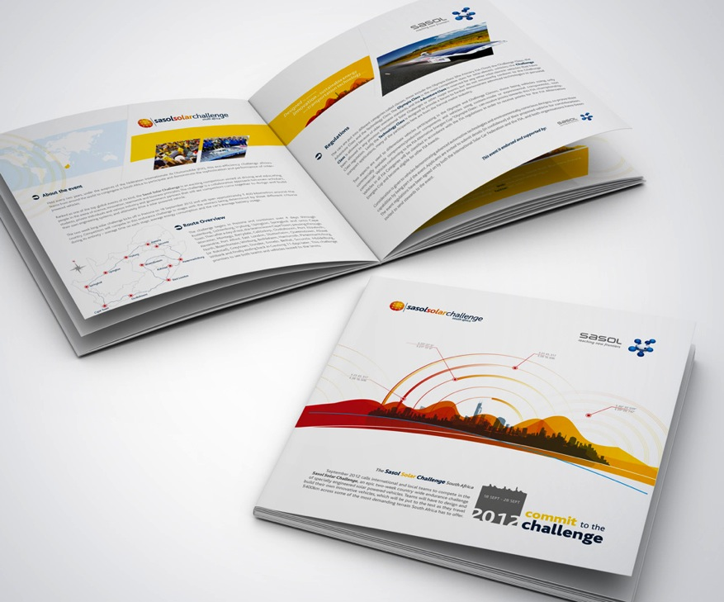

Appendix 1.2
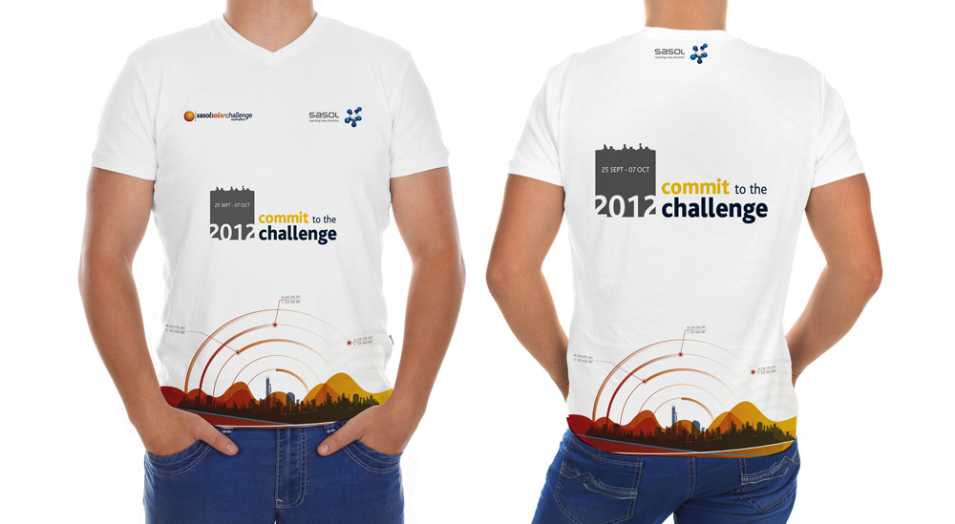
Appendix 1.3
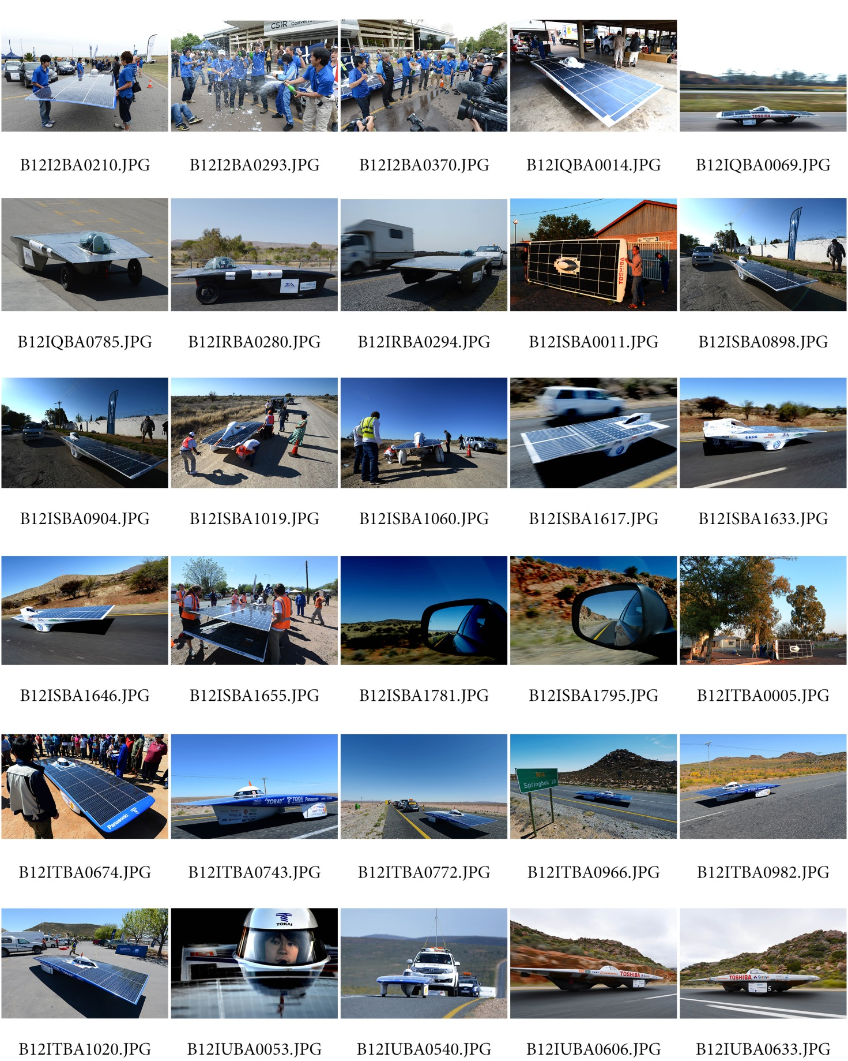


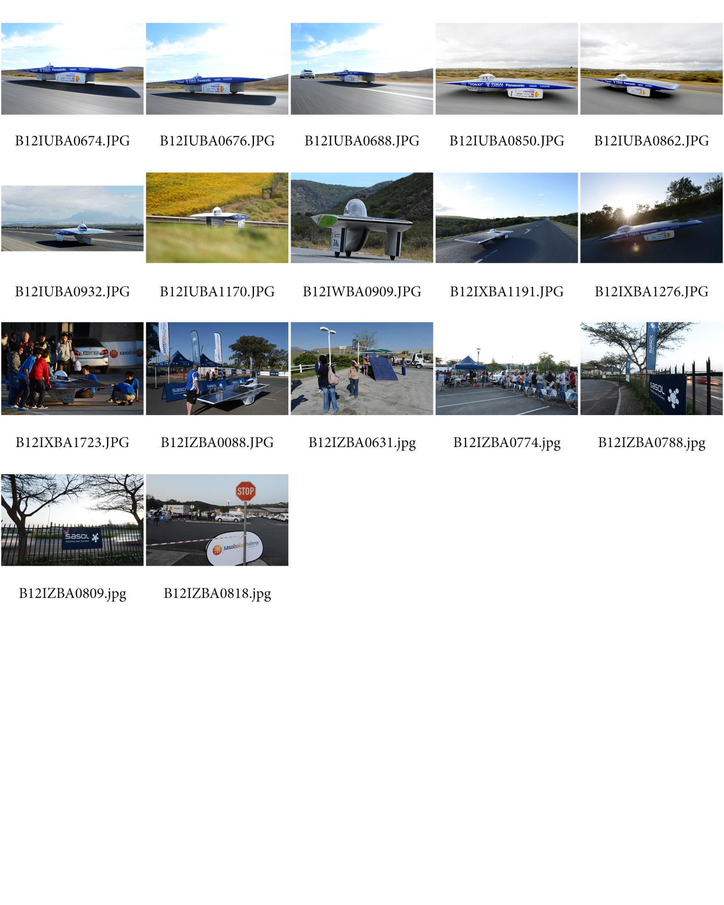

Appendix 1.4
